**35. NGÀNH: KỸ THUẬT ĐIỆN TỬ VIỄN THÔNG**

**- Mã ngành:** 7520207

**- Thời gian đào tạo:** 4,5 năm (có thể học vượt trong 4 năm)

**- Tổ hợp các môn xét tuyển:** A00, A01, B00, D01

**- Mục tiêu đào tạo:**

Trang bị cho sinh viên kiến thức và kỹ năng chuyên sâu (nghiên cứu, chẩn đoán, sửa chữa, bảo dưỡng, lắp ráp, vận hành,…) về các thiết bị Điện-Điện tử-Viễn thông; hệ thống thiết bị IOT (internet of things), hệ thống nhúng (Embedded); Mạng thông tin di động (3G,4G,5G), mạng truyền dẫn cáp quang, thông tin vệ tinh, truyền dẫn Viba, phát thanh-truyền hình, mạng máy tính, định vị dẫn đường ...;

**- Vị trí và khả năng công tác sau khi tốt nghiệp:**

Kỹ sư vận hành, giám sát, kỹ thuật viên, quản lý kỹ thuật tại các Tập đoàn và Công ty hàng đầu về điện tử viễn thông như: Viettel, FPT, VNPT, Vinaphone, VNG (Zalo), Mobifone, Vietnammobile, G-tel, Microchip, Goole, Apple, Samsung, Facebook …; Làm việc tại các công ty phần mềm, các công ty phần cứng: Samsung, Ericsson, Huawei, ZTE LG Electronic, LG Display, Fuji Xerox, Panasonic …; Làm việc tại các cơ quan quản lý nhà nước về lĩnh vực Điện tử Viễn thông; Bưu chính, Sở Thông tin truyền thông, Đài phát thanh truyền hình, Viện nghiên cứu, cơ sở đào tạo trong lĩnh vực Điện tử Viễn thông.

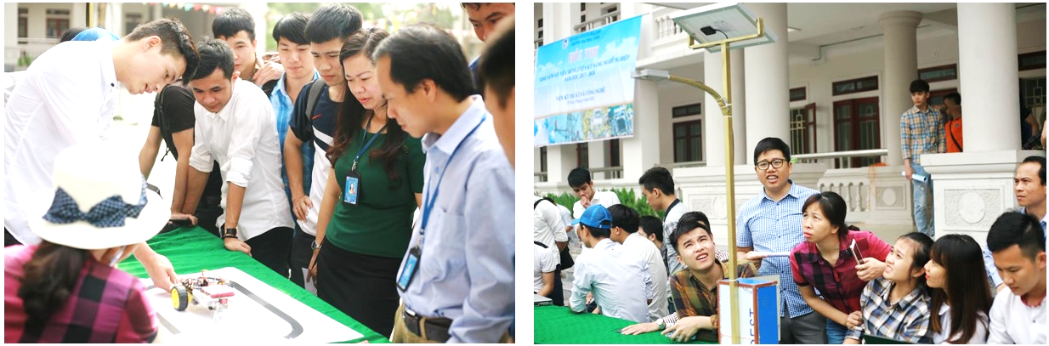

*Một số hình ảnh về ngành Điện tử Viễn thông*

**39. NGÀNH: CÔNG NGHỆ KỸ THUẬT Ô TÔ**

**- Mã ngành:** 7510205

**- Thời gian đào tạo:** 4,5 năm (có thể học vượt trong 4 năm)

**- Tổ hợp các môn xét tuyển:** A00, A01, B00, D01

**- Mục tiêu đào tạo:**

Trang bị cho sinh viên kiến thức và kỹ năng chuyên sâu (nghiên cứu, chẩn đoán, sửa chữa, bảo dưỡng, lắp ráp, vận hành,…) về cơ khí ô tô, hệ thống truyền động, cơ cấu thủy khí, hệ thống điện, điện tử, hệ thống điều khiển,… để có khả năng áp dụng những nguyên lý kỹ thuật cơ bản, kỹ năng thực hành cao và các kỹ năng kỹ thuật liên quan đến ô tô.

**- Vị trí và khả năng công tác sau khi tốt nghiệp:**

Kỹ sư vận hành, giám sát, kỹ thuật viên, quản lý kỹ thuật tại các Trung tâm bảo dưỡng, sữa chữa; Các nhà máy sản xuất, lắp ráp ô tô như Toyota, Trường Hải, Honda, Vinfast, Mitsubishi  Nghệ An,…; Các trạm đăng kiểm ô tô; Các sở giao thông; Các Showroom ô tô như TOYOTA, HONDA, NISSAN, FORD, KIA, MAZDA, VINFAST,..Đặc biệt sinh viên được học Kỹ thuật lái xe ô tô, Tiếng Anh, Tiếng Hàn, Tiếng Nhật và có cơ hội làm việc tại Hàn Quốc và Nhật Bản trong các nhà máy, doanh nghiệp cơ khí ô tô.

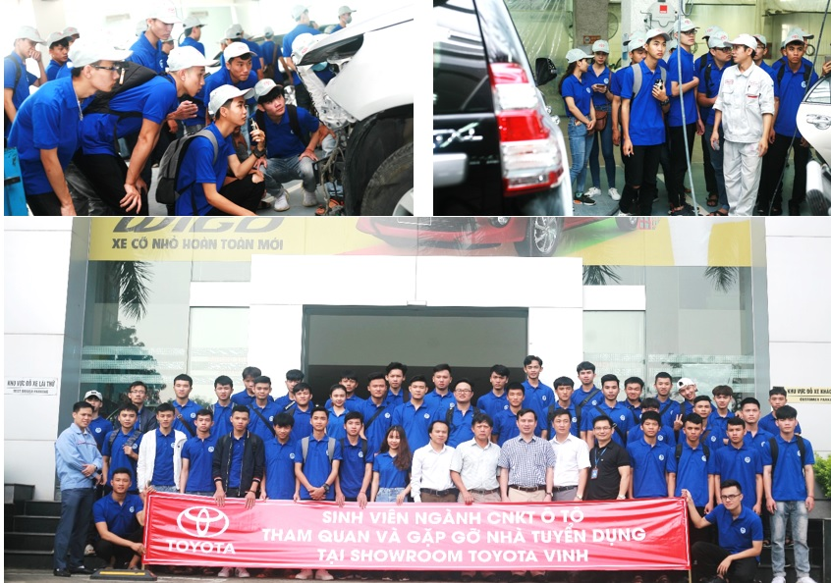

*Một số hình ảnh về ngành Công nghệ kỹ thuật ô tô*